pfSense
Manuel d’Installation et d’Utilisation du Logiciel


TABLE DES MATIERES

1. Configuration matérielle : 2
2. Schéma du réseau : 2
3. Installation de pfSense : 3
4. Configuration de pfSense : 11

Configuration matérielle :

Minimale :
CPU : 133 Mhz mais 400 Mhz est recommandé.
Mémoire : 128 Mb.
Disque Dur : 1 Gb.
Cartes réseaux : 2 ou plus suivant le réseau voulu.

Actuelle :
Ordinateur Dell Optiplex GX 270.
CPU : 2 GHz.
Mémoire : 256 Mb.
Disque Dur : 10 Gb.
Cartes réseaux : 3 cartes en 100baseTX.

Schéma du réseau :
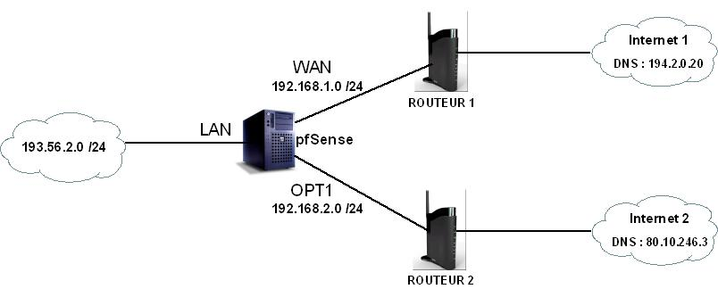
Schéma réseau 1

Configuration de pfSense :
LAN : 193.56.2.224
WAN : 192.168.1.1
OPT1 : 192.168.2.1

Passerelle WAN (adresse du Routeur 1) : 192.168.1.254
Passerelle OPT1 (adresse du Routeur 2) : 192.168.2.254

Installation de pfSense :
Téléchargez l’image de pfSense dans la section « Download » de pfSense (http://www.pfsense.com)

Démarrez votre ordinateur à partir du cd de l’image de pfSense ; l’installation va alors commencer.

Laissez alors le compte à rebours se terminer (10 secondes) ou appuyez directement sur « Entrée ». Le démarrage par défaut est choisit.

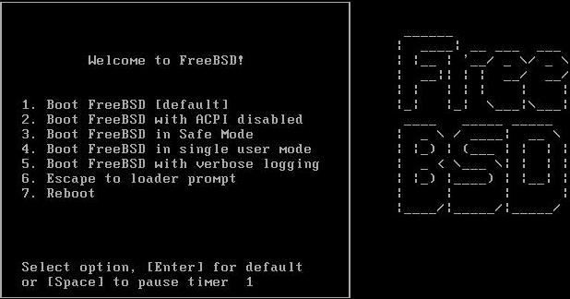

Ensuite vient la configuration des interfaces réseaux.

FreeBSD détecte le nombre de cartes réseaux, et y attribue des noms (le0, le1, le2 dans notre cas).

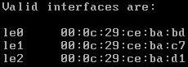

Les VLAN ne seront pas utilisés.

Nous allons à présent choisir quelle interface appartient au LAN, au WAN, et au WAN2 (appelée aussi OPT1). Il suffit alors de renseigner son nom.
Pour connaître avec certitude la carte réseau que l’on affecte, il est possible de faire de l’auto détection, c’est à dire que lorsqu’une carte réseau est branchée, elle devient « UP ».

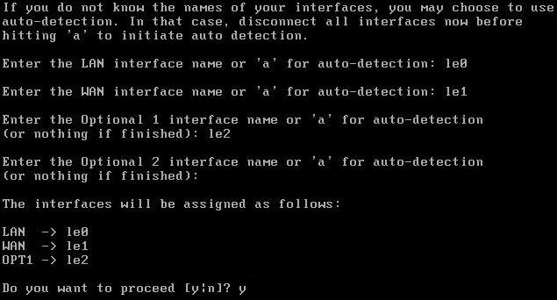

Une fois les interfaces assignées, nous arrivons enfin au menu.

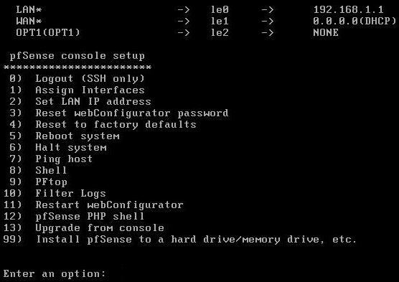
L’adresse par défaut du LAN est 192.168.1.1. Nous allons la modifier en 193.56.2.224 pour que pfSense soit sur le même réseau. Saisir l’option « 2 ».

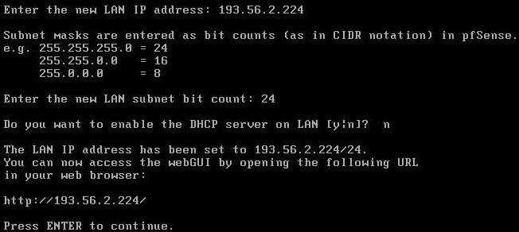

Nous voilà de nouveau au menu. Nous allons à présent installer réellement pfSense sur le disque dur. Saisir alors le choix « 99 ».

L'installation qui va suivre se fait en acceptant toutes les options par défaut. Il suffit d'accepter toutes les demandes (formatage si nécessaire et création de la partition).

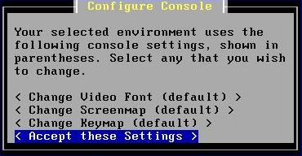
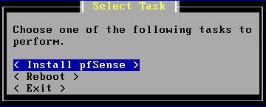

On choisit d’installer pfSense.

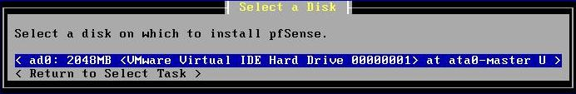

On sélectionne le disque dur dans lequel sera installé pfSense.

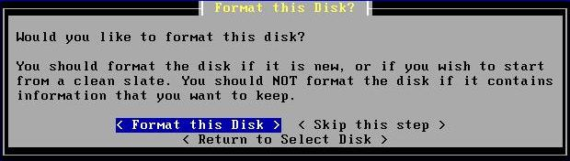

Si nécessaire, sélectionnez l’option « Format this Disk ». C’est cela dit plus prudent de formater le disque dur même s’il est censé être vide.

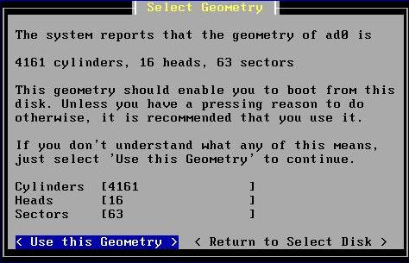

Ici on peut modifier la géométrie du disque dur. Cette étape n'est en principe pas nécessaire. En effet, FreeBSD reconnaît quasiment tous les disques durs existants. A ne changer donc uniquement si le disque est trop récent et donc pas reconnu.

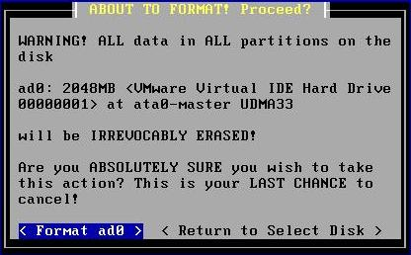

Confirmez le formatage du disque dur.

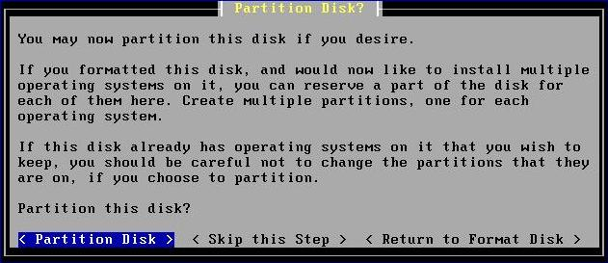

Nous allons maintenant créer les partitions sur le disque dur. Nous pouvons créer autant de partitions que nous le souhaitons dans le cas où plusieurs systèmes d'exploitations seraient mis en place.

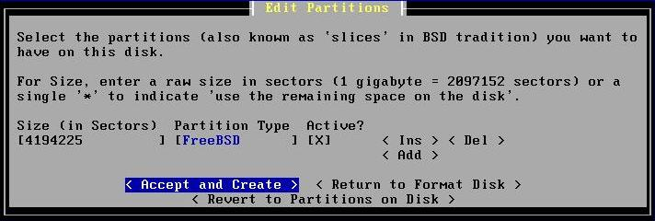

Vous pouvez ici soit garder la taille de la partition (par défaut il utilisera tout le disque dur) ou lui définir une taille.

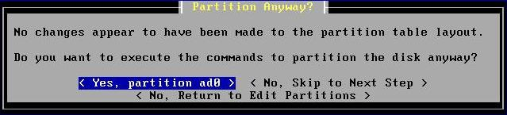

Confirmez la création de la partition.

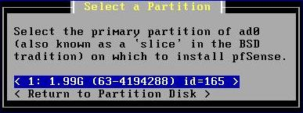

Sélectionnez à présent la partition où vous allez installer pfSense.
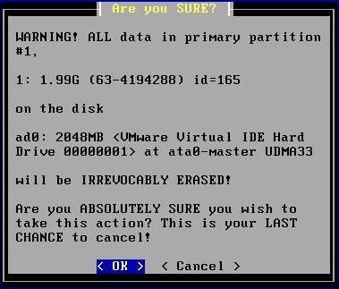

Ce message averti seulement que les données existantes sur la partition vont être écrasées.

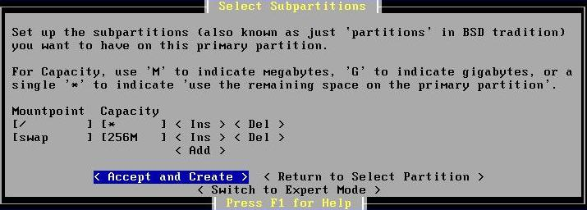

Sur tout système Linux, il existe une partition swap (partition d’échange). C’est un espace réservé pour « rajouter » de la mémoire. La taille de la partition swap dépend généralement de la RAM présente sur l’ordinateur.

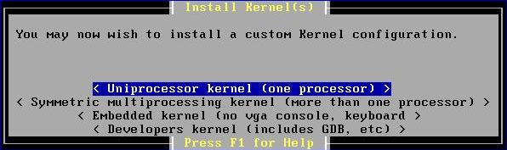

Sélectionnez le type du kernel (noyau) à installer.

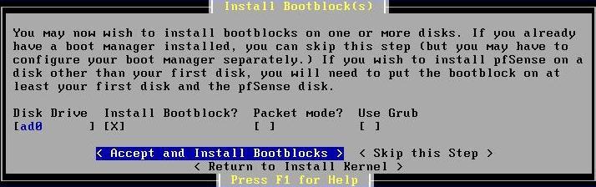

Nous allons maintenant créer le « boot » du disque dur. Cela va permettre de démarrer la machine directement sur pfSense.

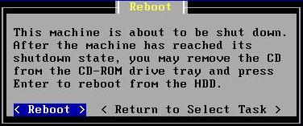

Si pfSense s'est installé correctement, vous pouvez retirer le cd et redémarrer la machine en allant sur « reboot ».

Configuration de pfSense :
PfSense est désormais disponible à l’adresse du LAN : http://193.56.2.224
→ login : admin ; mdp : pfsense (par défaut)

C’est à partir de cette adresse que toutes les manipulations vont se dérouler.

Préparation de la configuration :
Lors de la connexion à l’adresse de pfSense, une aide à la configuration apparaît. Elle permet de configurer la base de pfSense. Il est conseillé de l’utiliser même si par la suite les informations renseignées peuvent être changées.

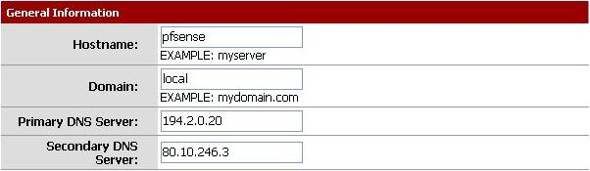

Dans notre cas, nous renseignons les DNS primaires des deux connexions.

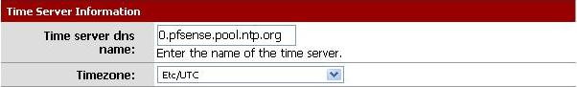

Ce logiciel utilise le protocole NTP (Network Time Protocol) qui permet de synchroniser les horloges des systèmes informatiques à travers un réseau dont la latence est variable.
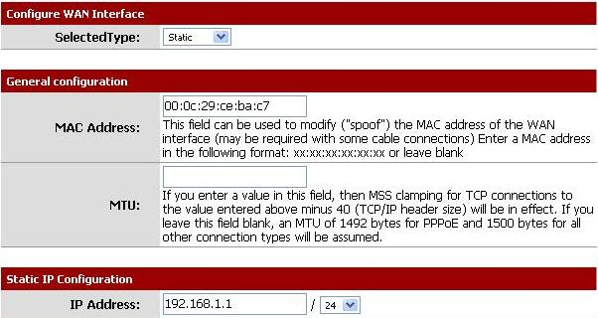

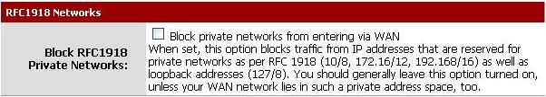

Ceci correspond à la configuration de l’interface WAN. Pour être sûr d’utiliser la bonne carte réseau, il est conseillé d’y rentrer son adresse MAC. Il ne faut également pas oublier de décocher la case « Block private networks from entering via WAN ».

Ensuite, en ce qui concerne l’interface LAN, il faut simplement s’assurer de la bonne adresse et du bon masque de sous-réseau.

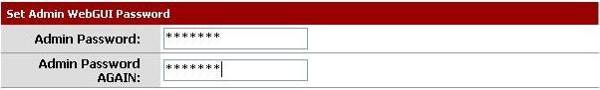

Enfin, le mot de passe d’accès à l’interface graphique de pfSense est à modifier. Cela permettra de restreindre l’accès à cette interface qui doit être confidentielle.
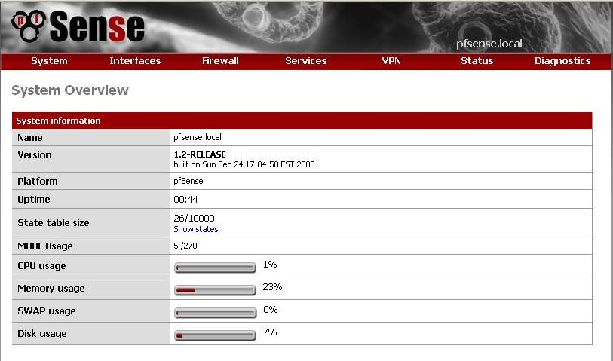

Nous voilà enfin sur la page par défaut d’administration de pfSense.

Mise en place de la configuration de pfSense :

System :
Advanced :

Cette section représente les options avancées de pfSense comme l’accès SSH, les clés SSL, etc. Pour la réalisation du projet, les sticky connections (connexions persistantes) ont été acceptées.

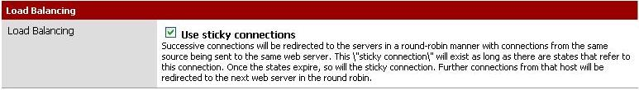

Cette option permet d’éviter la renégociation inutile des clés SSL pour le protocole HTTPS.

Firmware :

Cela permet de mettre à jour pfSense.

General Setup :

Ce sont les configurations de base de pfSense rentrées lors du guide d’installation. Il faut vérifier que « Allow DNS server list to be overridden by DHCP/PPP on WAN » est bien décoché.

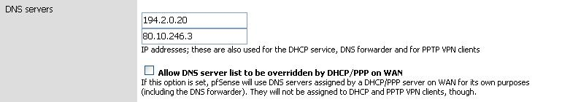

Packages :

Il est possible d’installer de nouveaux paquets tels que MRTG (interface graphique à SNMP), Squid (serveur mandataire), etc.

Setup Wizard :

Le Setup Wizard est le guide rencontré au début de l’installation de pfSense. Il est possible de le refaire.

Static Route :

Les routes statiques sont importantes lorsqu’une adresse réseau n’est pas « vue » par la passerelle.

L’interface WAN est notre interface par défaut. OPT1 n’est pas forcément utilisée et va pointer vers l’interface WAN (ce qu’on ne veut pas). Il est alors judicieux d’ajouter une route statique pour le DNS.

Interfaces :
(assign) :

Il est possible de modifier l’attribution d’une interface à une carte réseau à l’aide de l’adresse MAC.
Les VLANs peuvent également y être gérés.

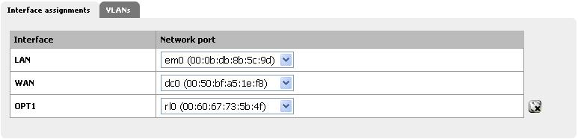

WAN :

Cette interface a été configurée lors du guide d’installation de pfSense.

LAN :

Celle-ci a également été configurée dans le guide d’installation de pfSense.

OPT1 :

Cette interface correspond à notre liaison de secours. Elle porte le nom de « Optional 1 » (OPT1). Sa configuration est proche de celle de l’interface WAN.

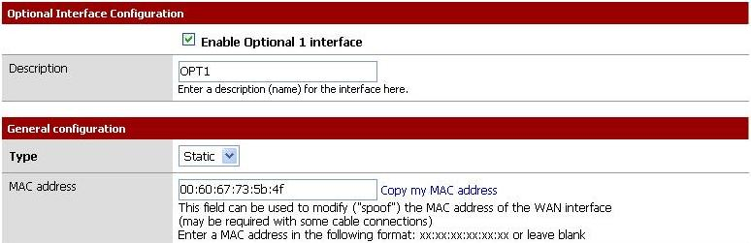

Firewall :
Aliases :

Les alias permettent principalement d’associer un nom à une adresse d’hôte, un port, ou un réseau. Un nom peut comprendre plusieurs éléments, ce qui facilite et simplifie les règles à appliquer aux hôtes spécifiés.

NAT :

Le NAT (Network Address Translation) permet notamment de faire correspondre une seule adresse externe publique visible sur Internet à toutes les adresses d’un réseau privé.
Dans notre cas, le NAT sera utilisé pour les deux connexions Internet.

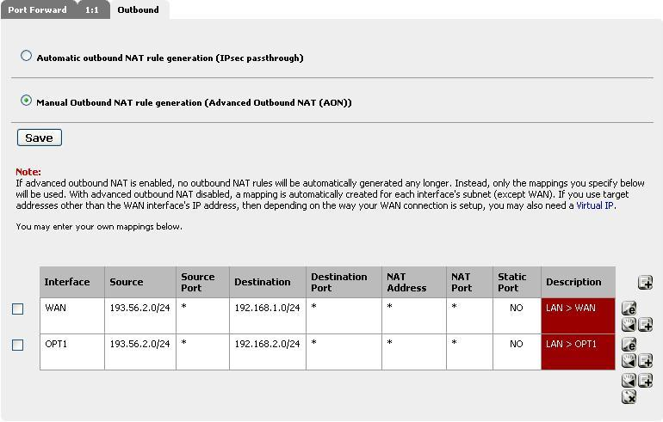

Rules :

Règle par défaut : Tout est bloqué. Elle n’est pas explicitement écrite mais est appliquée.

LAN :

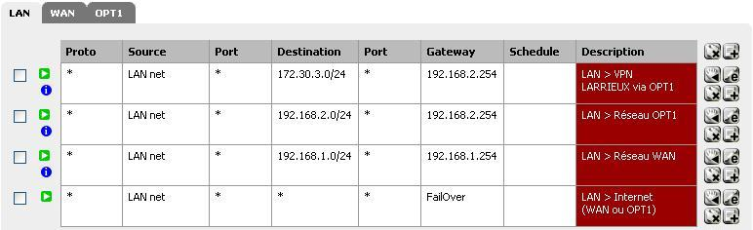

La passerelle « FailOver » correspond au changement de connexion en cas de crash (vu dans la partie « Services »).

WAN :

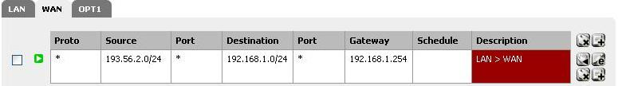

OPT1 :

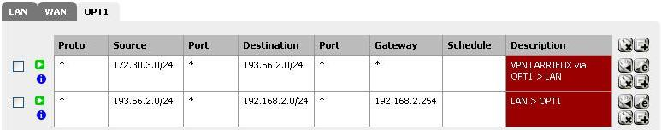

Schedules :

Schedule (planifier) correspond à un intervale de temps dans le mois ou dans la journée. Ces planifications sont à attribuer à des règles de Firewall. Ces règles sont alors actives en fonction d’une plage d’horaire précise. Par exemple, l’accès Internet ne sera autorisé que de 9h à 19h.

Traffic Shaper :

Le Traffic Shaping permet de contrôler l’utilisation de la bande passante. On peut par exemple limiter la bande passante d’un hôte ou d’un port. Cependant, le Traffic Shaping ne peut être réalisé qu’avec une seule interface Internet et non deux comme dans notre cas. Nous ne pourrons donc pas l’utiliser correctement. On peut toutefois l’activer sur une des deux interfaces.

Virtual IPs :

Il est possible d’assigner des adresses IP virtuelles. Ceci permet d’avoir un hôte avec plusieurs adresses IP.
Dans cette partie, on peut aussi configurer le CARP (Common Address Redundancy Protocol).
L'objectif premier de ce protocole est de permettre à un groupe d'hôtes sur un même segment réseau de partager une adresse IP.
L’utilisation principale de CARP est la création d'un groupe de pare-feu redondants. L'adresse IP virtuelle attribuée au groupe de redondance est désignée comme l'adresse du routeur par défaut sur les machines clientes. Dans le cas où le pare-feu maître rencontrerait une panne ou est déconnecté du réseau, l'adresse IP virtuelle sera prise par un des pare-feu esclaves et le service continuera à être rendu sans interruption.

Services :
Plusieurs services peuvent être gérés par pfSense. Ils peuvent être arrêtés ou activés depuis cette interface.

Voici la liste des services :
- Captive Portal (portail captif)
- DNS Forwarder (transporte les DNS)
- DHCP relay (agent relais DHCP)
- DHCP server (serveur DHCP)
- Dynamic DNS (permet de rendre « statique » un DNS dynamique grâce à un nom)
- Load Balancer (répartition de charges)
- OLSR (protocole de routage)
- PPPoE server (permet de bénéficier des avantages de PPP sur Ethernet)
- RIP (protocole de routage)
- SNMP (gérer des équipements réseaux à distance)
- UpnP (facilite la mise en réseau)
- OpenNTPD (gestion de l’horloge)
- Wake on LAN (permet à un ordinateur éteint d’être démarré à distance)

Nous ne nous intéresserons qu’au service Load Balancer. C’est celui-ci qui nous permettra de configurer le FailOver et donc la redondance des connexions Internet.

Le principe du FailOver est d’utiliser le protocole ICMP afin de « pinguer » une passerelle (le DNS étant l’idéal pour savoir si une connexion Internet fonctionne ou non). Notre passerelle principale est Internet1 (WAN) et la passerelle de secours correspond à Internet2 (OPT1). Si le ping vers la passerelle du WAN ne fonctionne plus, la connexion est alors dirigée vers OPT1. Puis lorsque la passerelle WAN redevient active, la connexion est ramenée à sa passerelle par défaut (WAN). Pour utiliser correctement cette fonctionnalité, il nous faut créer le pool d’adresses ci-après.

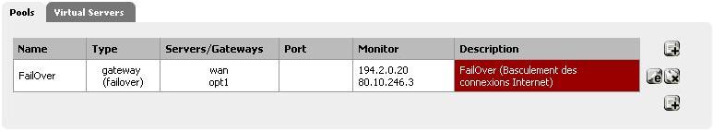

VPN :
Plusieurs catégories de VPN sont supportées par pfSense.

Le VPN IPSec peut être utilisé en mode transport (hôte à réseau ou hôte à hôte) ou en mode tunnel (réseau à réseau). Il sait gérer le protocole AH (Authentification) et ESP (Cryptage). Il gère également les autorités de certification.

Le VPN OpenVPN gère les serveurs et les clients VPN. Il gère également les autorités de certification.

Le VPN PPTP gère aussi les serveurs et les clients. Il prend en compte un serveur RADIUS pour l’authentification. Du côté client, un simple login/mot de passe est à renseigner.

Status :
L’onglet Status permet de voir l’état de pfSense. Nous pouvons par exemple vérifier si les interfaces sont actives, leurs adresses, etc.
Cela dit, quelques « status » sont plus importants que d’autres : Interfaces pour voir l’état des connexions ; Load Balancer pour vérifier si le FailOver fonctionne ; Services pour arrêter ou lancer un service ; System qui est la page d’accueil et nous permet de voir l’état du système ; et pour finir, le plus important : System Logs qui sont les logs de tous les services.

Diagnostics :
Ceci correspond à quelques fonctionnalités supplémentaires servant à rendre quasi-complète l’administration du serveur à distance. Nous pouvons donc arrêter ou redémarrer pfSense, visualiser la table de routage, effectuer un « ping », modifier des fichiers, revenir à une installation de pfSense neuve, etc.

